洪水流量自动测报的水力学推流模型

简介： 高洪流量测验是水文监测中的重点和难点，由水位资料直接推流进而实现天然河道洪水流量的自动测报是水文工作者探索的一条新的技术途径。本文简要介绍了一种近似扩散波水力学推流模型，并以实例验证了该模型的推流精度。
关键字：流量 自动测报 水力学 扩散波 模型

1 前言
天然河道洪水期流量随时间急剧变化，流量测验很难满足瞬时性和同步性条件，而且往往施测困难、危险性大、精度较低。如何用经济简便的手段取得满足一定精度的洪水（特别是高洪）流量资料是广大水利和水文工作者十分关心的问题。上世纪80年代以来，一些水文科技工作者开始探索通过水位直接推算流量过程的水力学途径，通过室内的复杂计算简化野外工作，为解决高洪量测验问题和天然河道流量的自动测记问题开辟了一条新的道路^{[1]}。但是，目前所提出的一些水力学推流模型，一般都要求具有两个以上断面的同步水位资料^{[2,3]}。因此，这些模型在实用中存在一定的局限性。本文介绍一种仅需要一个断面水位资料的近似扩散波的水力学推流模型。使用该模型，只要将水位采集装置与计算机相连即能实现流量自动记录，在水文自动测报系统只要配制相应推流计算软件就可实现实时流量的自动测报。经笔者推流验证，其流量测算精度满足实用要求。现将模型及其应用情况简介如下，供参考。
2 模型
由于洪水期的水流属于非恒定流，对于棱柱体河道，在无旁侧入流和出流的情况下，其水流运动可用圣维南（St. Venant）方程组描述^{[4]}。即
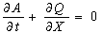 （1）
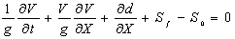 （2）
式中：A——水道过水断面面积；
d——过水断面水深；
Q——流量；
x——流程；
t——时间；
v——断面平均流速；
——能坡；
——底坡，一般认为为稳定流水面比降；
g——重力加速度。
采用谢才公式，流量方程可表达为：

（3）
式中：C——谢才系数，采用曼宁公式，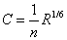；
R——水力半径；
n——河道糙率。
引进恒定均匀流公式
（4）
式中：Q₀——恒定流流量。
通过式（2）作适当变换求得，代入式（3）得非恒定流流量方程为
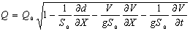 （5）
在一般河道中，（）为同一数量级的微小量，而且在洪水波中两项正负相异，可以近似抵消，故认为（）≈0。因此，式（5）可简化扩散波形式：
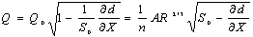 （6）
将上式对X求偏导数，则
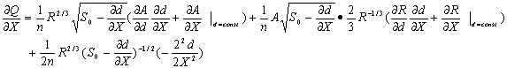 （7）
对于满足国家标准《河流流量测验规范》^{[5]}规定要求的水文测验河段，可以近似认为
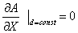
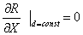
同时忽略式（7）右边的第3项，Henderson^{[6]}曾论证过此量与相比为一微小量。则式（7）可简化为
（8）
由公式（1）得
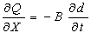
并将其代入式（8），整理得
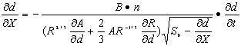
由于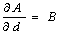，故上式可进一步写成
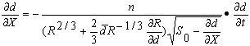 （9）
式中：——断面平均水深。
为了求解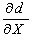，式（9）可以改写成有限差的形式，即
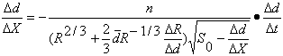 （10）
式（10）中的为断面水深随时间的变化率，变可用水位变化率来代替。可见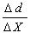为水位变化率（涨落率），河段糙率和断面水力要素的函数。因此，根据实测水位过程线、糙率系数和大断面资料，可以通过式（10）迭代求解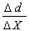。然后，将求解的结果代入式（6），即可求得相应的流量值。式（10）和（6）即为推流计算的水力学模型，据此实现由水位过程直接推算流量过程。

3 应用
本文将该模型具体应用于湖南省湘江流域的龙家山水文站和董背冲水文站。龙家山站位于湘江一级支流洣水的中游，控制流域面积4515km²。董背冲站湘江位于二级支流铁水下游，集水面积1681km²。两站水位流量关系受洪水涨落率影响均比较严重。历年洪水期的水位流量关系均呈绳套曲线，测次多，测流时间长，困难大。
3.1 工作曲线
采用水力学模型前，先建立以下工作曲线：
（1）Z～n或d～n关系曲线。根据历年实测的流量和比降资料，估算曼宁糙率系数，建立相应河段的水位（或水深）与糙率之间关系的曲线。
（2）Z～关系曲线。由于很多测验河段是选择在倒坡河床上，所以不能直接用河段的实际底坡代替。这时，可以近似地认为每次洪水的洪峰峰顶和峰谷接近于恒定流流态，故可通过各次洪峰峰项和峰谷所观测到的比降资料分析出合理的值。一般情况下各级水位的正常水面比降是不同的。因此，可寻求正常水面比降与水位级的关系，建立水位与正堂水面比降的关系曲线。
（3）Z～A、Z～R、Z～d关系曲线。这些曲线根据最新的实测大断面资料绘制。
3.2 推流计算程序
采用水力学模型推流计算的步骤如下：
STEP1. 确定计算推流水位Z；
STEP2. 确定计算时段长△t，其长度的确定应满足在推流水位Z，前后水位过程接近直线变化，计算相应涨率△z /△t，其值为；
STEP3. 由工作曲线查得相应于水位的正常水面比降、糙率及断面参数面积、水力半径和断面平均水深；
STEP4.由、据Z～R工作曲线内插、，近似计算△R/△d，其值为；
STEP5. 据式（10）通过牛顿迭代法计算△d /△X；
STEP6. 据式（6）计算相应于水位的断面流量；
STEP7. 继续计算否？是则转STEP1；否则结束。
全部计算工作在计算机上编程完成。
3.3 实例成果
由于篇幅所限，这里仅给出两站设站以来实测最大洪水的水力学推流成果。其中附表为推流主要精度指标，附图为推流过程线与流速仪实测点的对比。从附图和附表看出，推流效果是令人满意的。
精度指标

附表 水力学模型推流计算成果精度表
站名 | 洪峰流量误差  （%） | 测点平均误差  （%） | 径流量误差  （%）
龙家山 | 2.3 | 2.7 | 1.1
董背冲 | -0.5 | 1.9 | -0.8

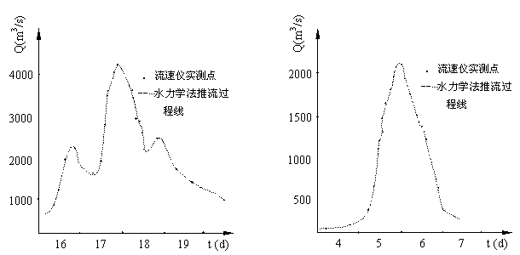
(a) 龙家山水文站洪水流量过程线 (b)董背冲水文站洪水流量过程线

附图 两站设站以来实测最大洪水水力学推流与流速仪测流成果对比
4 结语
（1）通过水力学途径用水位资料推算流量，经济简便，其一个水文站的消耗仅相当于一个水位站。本文介绍了一种近似扩散波水力学推流模型。实例表明，该模型应用于受洪水涨落率影响的水文测站，其推流精度能够达到一定的要求，而且只要将水位采集装置直接与计算机相联，即可实现流量自动记录。这对于解决高洪测流特别是实现水文自动测报和水文测站的无人值守具有重要意义。
（2）测流断面的水下地形和河床糙率是直接影响断面流量的两个重要因素。应用本模型推流时要适时监视断面变化情况，并不定期用流速仪校测少量测次，以率定河床糙率。一旦发现这些参数发生了变化，就及时修正相应的工作曲线。
参考文献:
［1］王锦生. 开发新技术, 促进“站队结合”[J]. 水文科技情报, 9(2), 1992. 1～3
［2］吴寿红. 用变化的特征差分格式进行水位推流[J]. 水文, (3), 1989. 14～18
［3］文其义, 颜跃红, 陶苏平, 等. 特征比降法推流的原理与应用[J]. 水文, (6), 1991.29～36
［4］郑邦民, 槐文信, 齐鄂荣. 洪水水力学[M]. 武汉: 湖北科学技术出版社, 2000. 59～73
［5］中华人民共和国国家标准(GB50179—93). 河流流量测验规范[S]. 北京: 中国计划出版社, 1993.4～5
［6］Henderson F M. Open Channel Flow[M]. N.Y.: The Macmillan Co., 1966. 66～73
A Hydraulic Model for Automatic Collection and Transmission of Flood Discharge Data
LI Zheng-zui
(Hydrology & Water Resources Survey Bureau of Hunan Province, Changsha 410007, China)
Abstract: The high level discharge measurement is the emphasis and diffculty of hydrometry. Using stage data deduces directly to discharge data so that it can bring about the flood discharge automatic collection and transmission. This is a new technology which the hydrologic worker are searching all the time. In this paper the hydraulic model for calculating the flood discharge of similary diffusive wave in open channel unsteady flow is introduced, and two analysis example is given for illustration.
Keyword: Discharge; Automatic collection and transmission; Hydraulics; Diffusive wave;Model.
作者简介：李正最（1964年5月出生），男，汉族，湖南攸县人，教授级高级工程师，硕士，湖南省水文水资源勘测局水文监测处处长，主要研究方向为水信息采集处理与水资源及环境不确定性。

